## Aula 1 - Reflexão - Introdução / Raios Notáveis

Espelhos esféricos

São espelhos que possuem a forma de uma calota esférica. Eles podem ser:

* Côncavo: o lado espelhado é como se fosse o lado interno da esfera;
* Convexo: o lado espelhado é como se fosse o lado externo da esfera.

Elementos

* Vértice: é um ponto central do espelho;
* Centro de curvatura: é o centro da esfera da qual o espelho faz parte;
* Foco: é o ponto médio entre o centro de curvatura e o vértice;
* Eixo optico: é a reta que passa pelo centro de curvatura e o vértice do espelho.

Raios notáveis

* Todo raio paralelo ao eixo ótico que reflete o espelho esférico, incide sobre o foco;

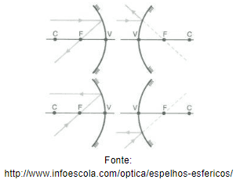

* Todo raio que incide sobre o centro de curvatura reflete um raio sobre ele mesmo;

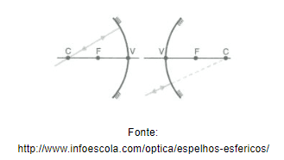

* Todo raio que incide sobre o vértice reflete um raio simétrico em relação ao eixo principal.

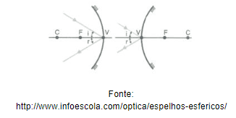

OBS: Pelo princípio da reversibilidade, temos que o caminho reverso dos raios também acontece.

## Aula 2 - Reflexão - Determinação Gráfica da Imagem

Característica da imagem

A imagem é formada no encontro dos raios notáveis. Ela possui as seguintes características:

* Natureza: Virtual ou real;
* Orientação: Direita ou invertida em relação ao objeto;
* Tamanho: Maior, menor ou igual em relação ao objeto.

Posição do objeto no espelho côncavo

* Antes do centro de curvatura:
  + Imagem real, invertida e menor.

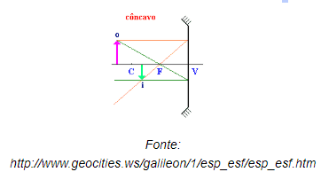

* No centro de curvatura:
  + Imagem real, invertida e igual.

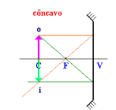  


* Entre o centro de curvatura e o foco:
  + Imagem real, invertida e maior.

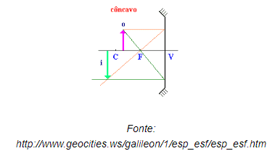

* No foco:
  + Imagem imprópria: os raios notáveis são paralelos e não formam imagem.

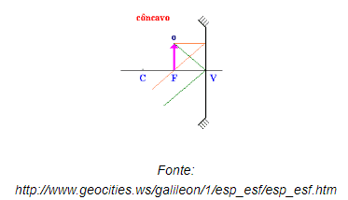

* Depois do foco:
  + Imagem virtual, direita e maior.

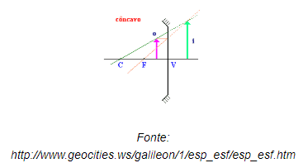

Posição do objeto no espelho convexo

No espelho convexo a imagem terá a mesma característica, independente da posição do objeto.

* Imagem virtual, direita e menor.

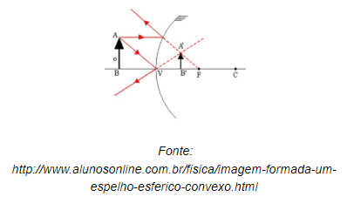

## Aula 3 - Reflexão - Determinação Analítica da Imagem

Sejam:

* f: distância focal;
* o: altura do objeto;
* i: altura da imagem;
* p: distância do objeto ao vértice;
* p': distância da imagem ao vértice.

Equação de Gauss

\frac{1}{f}=\frac{1}{p}+\frac{1}{p'}

Equação do aumento linear transversal

A=\frac{i}{o}=\frac{-p'}{p}

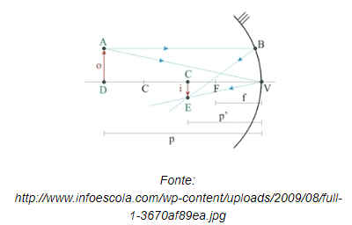

Sinais

|  | **Positivo (+)** | **Negativo (-)** |
| --- | --- | --- |
| **f** | Espelho Côncavo | Espelho Convexo |
| **p** | Objeto Real | Objeto Virtual |
| **p’** | Imagem Real | Imagem Virtual |
| **o** | Orientação para cima | Orientação para baixo |
| **i** | Orientação para cima | Orientação para baixo |
| **A** | Imagem Direita | Imagem Invertida |